TIẾT 12,13,14

Ngày soạn: 15/9/2025

Chủ đề 3: TRUYỆN CỔ DÂN GIAN PHÚ YÊN

(Thời lượng: 3 tiết)

I. MỤC TIÊU:

1. Năng lực:

- Trình bày được đặc điểm cơ bản truyện cổ dân gian của Phú Yên về thể loại, đề tài, nhân vật.

- Nêu được ý nghĩa, giá trị của truyện cổ dân gian trong đời sống cộng đồng.

- Kể tên được một số truyện cổ dân gian Đắk Lắk.

2. Phẩm chất: Giáo dục ý thức trách nhiệm của con cái đối với cha mẹ, lòng nhân ái đối với con người.

II. THIẾT BỊ DẠY HỌC VÀ HỌC LIỆU.

- Tài liệu giáo dục địa phương tỉnh Đắk Lắk lớp 6, một số tư liệu liên quan đến bài học.

- Phiếu bài tập.

III. Tổ chức các hoạt động học.

1. HOẠT ĐỘNG 1: KHỞI ĐỘNG

a) Mục tiêu: Tạo hứng thú, gây sự tò mò, thích khám phá kiến thức mới cho HS.

b) Tổ chức thực hiện.
- GV yêu cầu học sinh cùng tham gia trò chơi : Ai nhanh hơn. Liệt kê những truyên dân gian của các dân tộc ở Đăk Lắk
- HS tham gia trò chơi
- GV nhận xét và gợi ý cho HS trả lời: Em biết nhân dân Phú Yên ( cũ) có những truyên cổ dân gian nào?
- Chuyển nội dung sang hoạt động hình thành kiến thức
2. HOẠT ĐỘNG HÌNH THÀNH KIẾN THỨC:
* Hoạt động 1: Khái quát về truyện cổ dân gian Phú yên
a) Mục tiêu: Nêu được đặc điểm cơ bản của truyện cổ dân gian ở Phú yên
b). Tổ chức thực hiện
Bước 1: Chuyển giao nhiệm vụ học tập:
- Giáo viên yêu cầu HS đọc tài liệu, trra lời các câu hỏi sau
- Truyện cổ dân gian Phú yên do ai sáng tác?
- Thể loại của truyện cổ:
- Nội dung truyện cổ dân gian Phú Yên phản ánh là gì?
- Giá trị của truyện cổ dân gian Phú Yên.

Bước 2: Thực hiện nhiệm vụ học tập
- Học sinh làm việc cá nhân: Đọc tài liệu; suy nghĩ ghi câu trả lời ra giấy
- Dự kiến sản phẩm:
+ Nguồn sáng tác: Do nhân dân Phú Yên sáng tạo, lưu truyền trên vùng đất Phú Yên từ xưa đến nay.
-Thể loại: Gồm: Truyền thuyết, cổ tích ngụ ngôn, truyện cười
- Nội dung phản ánh: Kể về sự việc, sự vật, sự kiện lịch sử; Bày tỏ cảm thương cho số phận con người, thể hiện triết lý dân gian; Phê phán thói hư tật xấu…
- Giá trị: Là tài sản chung của cộng đồng các dân tộc. Là bộ phận quan trọng trong văn học dân gian Đắk Lắk.
Bước 3: Báo cáo kết quả và thảo luận
- Đại diện vài học sinh trả lời các câu hỏi
- HS khác bổ sung
Bước 4: Đánh giá kết quả thực hiện nhiệm vụ
- Giáo viên nhận xét, đánh giá
-> Giáo viên chốt kiến thức
* Hoạt động 2: Khám phá truyện cổ “ Ai mua cha không?”
a. Mục tiêu.
- Học sinh khai thác được các tình tiết, nội dung chính của truyện
- Nêu được giá trị, ý nghĩa của truyện muốn gửi gắm lại cho con người
b. Tổ chức thực hiện.
Bước 1. Chuyển giao nhiệm vụ
- GV yêu cầu học sinh hoạt động nhóm
+ Đọc trải nghiệm cùng văn bản theo nhóm từ 4 -5 bạn
+ Suy ngẫm, thảo luận và hoàn thành nội dung vào phiếu học tập
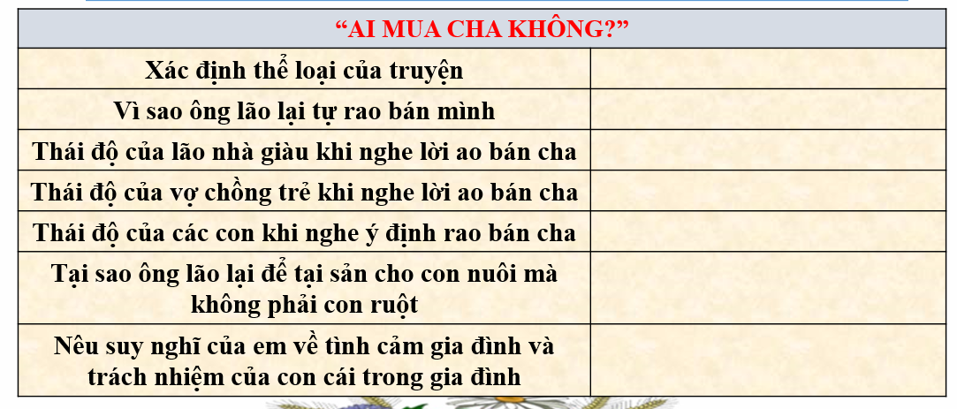

Bước 2. Thực hiện nhiêm vụ
- HS làm việc cá nhân: Đọc văn bản
- Đọc từng đoạn để điền nội dung vào phiếu học tập.
- Yêu cầu câu trả lời ngắn gọn
- Gợi ý sản phẩm
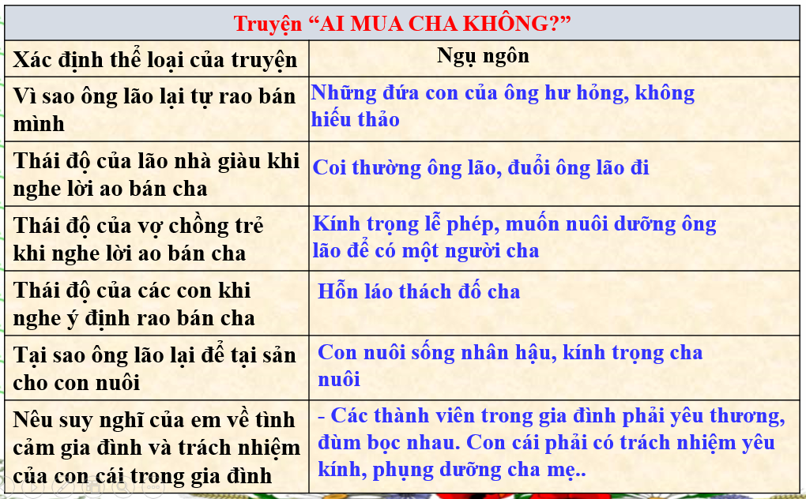
Bước 3. Báo cáo kết quả
- Đại diên nhóm trình bày kết quả thảo luận của nhóm
- Các nhóm khác bổ sung thêm
Bước 4. Đánh giá kết quả.
- Gv nhận xét về thái độ học tập, nhận xét hoạt động đọc của các nhóm.
- Gv nhận xét phần chia sẻ câu trả lời của học sinh và cho HS thảo luận trả lời câu hỏi: Qua truyện “ Ai mua cha không? Muốn gửi gắm cho chúng ta điều gì?
- Đại diện vài cá nhân trả lời.
- GV nhận xét và chốt lại vấn đề: Câu truyện khẳng định, đề cao giá trị thiêng liêng của tình cảm gia đình, khuyên bảo mọi người phải biết yêu thương, quý trọng, hiếu thảo với cha mẹ…

3. HOẠT ĐỘNG LUYỆN TẬP VÀ VẬN DỤNG
a. Mục tiêu:
- Học sinh viết được một bài văn để kể về một truyện cổ Phú Yên đã được học
b. Tổ chức thực hiện:
Bước 1: Chuyển giao nhiệm vụ
- GV yêu cầu học sinh về nhà thực hiện nhiệm vụ sau: Em hãy viết bài văn kể lại một truyện cổ dân gian Phú Yên em vừa học.
Yêu cầu thực hiện:
- Bài văn gồm 3 phần: Mở bài thân bài, kết bài
- Sử dụng ngôn ngữ của người viết để kể, kể theo ngôi thứ 3
- Đảm bảo cốt truyện, thể hiện đầy đủ các chi tiết, sự việc tiêu biểu trong truyện
Bước 2: Thực hiện nhiệm vụ ( ở nhà)
- Học sinh làm việc cá nhân
- Chọn 1 truyện cổ Phú Yên mà em thích
- Thực hiện viết bài theo yêu cầu của giáo viên
- Học sinh nộp bài viết cho giáo viên
Bước 3: Báo cáo kết quả
- Đại diện 3 đến 4 học sinh trình bày bài viết của mình trước lớp.
- Học sinh cả lớp lắng nghe để góp ý
Bước 4: Nhận xét, đánh giá
- GV cho HS nhận xét các bài biết của nhau
- Bổ sung thêm ý kiến
- Gv nhận xét kết quả hoạt động của học sinh
- Chốt lại những vấn đề chính và hướng dẫn cho tiết học tiếp theo.

**************************************************************************

